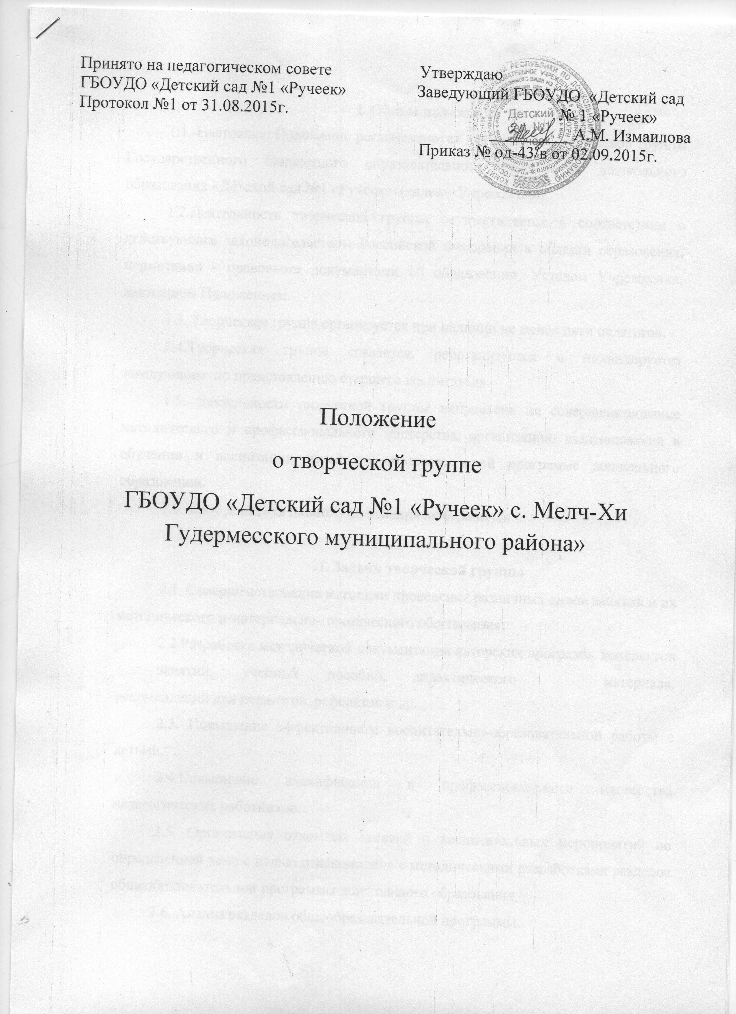

1. Общие положения:
1.1. Настоящее Положение регламентирует деятельность Творческой группы по разработке образовательной программы в соответствии с ФГТ (далее – Творческой группа) муниципального дошкольного образовательного учреждения (наименование детского сада указывается в соответствии с уставом) (далее – Учреждение).
1.2. Положение разработано в соответствии со ст. 30 Конституции РФ, ст. 9, 12, 14, 17, 18, 28, 32, 33 Закона РФ от 10.07.1992 № 32661 "Об образовании" (с последующими изменениями и дополнениями), Типовым положением о дошкольном образовательном учреждении, утвержденным постановлением Правительства РФ от 12.09.2008 № 666.
1.3. Деятельность Творческой группы осуществляется в соответствии с действующим законодательством Российской Федерации в области образования, нормативными правовыми документами об образовании, Уставом Учреждения, настоящим Положением.
1.4. В состав Творческой группы входят: председатель и члены Творческой группы из числа педагогических работников Учреждения в количестве 4-5 человек.
1.5. Деятельность Творческой группы направлена на разработку образовательной программы Учреждения в соответствии с ФГТ.
1.6. Срок действия данного Положения – 1 год.
2. Задачи Творческой группы:
2.1. Разработка образовательной программы Учреждения на 2011–2015 гг. на основе федеральных государственных требований к структуре и содержанию общеобразовательной программы дошкольного образования с приоритетным осуществлением художественно-эстетического развития детей и внедрение ее в работу педагогического коллектива.
2.2. Разработка нормативной и методической документации, регламентирующей реализацию образовательной программы Учреждения.
2.3. Обеспечение полноценного физического и всестороннего развития детей дошкольного возраста.
2.4. Повышение качества профессиональной деятельности педагогов, совершенствование их педагогического мастерства.
3. Функции Творческой группы:
3.1. Изучение и анализ законодательных актов, нормативных документов, педагогической и методической литературы, регламентирующих вопросы дошкольного образования.
3.2. Осуществление проблемно-ориентированного анализа образовательной деятельности Учреждения за последние три года.
3.3. Определение целей и задач образовательной программы Учреждения на 2011–2015 гг.
3.4. Выбор содержания и составление учебных (базисного и дополнительного) планов, направлений педагогической деятельности, образовательного процесса в соответствии с требованиями к общеобразовательной программе дошкольного образования и приоритетным осуществлением художественно-эстетического развития детей.
3.5. Выработка управленческих направлений реализации образовательной программы Учреждения.
4. Права Творческой группы:
4.1. Осуществлять работу по плану, утвержденному руководителем Учреждения, вносить в него необходимые дополнения и коррективы.
4.2. Требовать от работников Учреждения необходимую информацию для осуществления глубокого анализа образовательного процесса.
4.3. В отдельных случаях при необходимости приглашать на заседание Творческой группы представителей общественных организаций, образовательных и медицинских учреждений.
5. Ответственность Творческой группы:
5.1. Выполнение плана работы по разработке образовательной программы Учреждения в обозначенные сроки.
5.2. Принятие конкретных решений по каждому рассматриваемому вопросу с указанием ответственных лиц и сроков исполнения решений.
5.3. Разработку в полном объеме общеобразовательной программы дошкольного образования с приоритетным осуществлением художественно-эстетического развития детей.
5.4. Соответствие определенных форм, методов и средств организации образовательного процесса возрастным, психофизиологическим особенностям, склонностям, способностям, интересам и потребностям детей.
5.5. Соответствие образовательной программы Учреждения требованиям федеральных государственных требований.
6. Организация деятельности Творческой группы:
6.1. Оперативные совещания Творческой группы проводятся по мере необходимости, но не реже двух раз в месяц.
6.2. Деятельность Творческой группы осуществляется по плану, утвержденному руководителем Учреждения, с указанием соответствующих мероприятий.
6.3. Творческая группа избирается из администрации Учреждения и высококвалифицированных педагогов, прошедших курсовую подготовку по общеобразовательной программе дошкольного образования с приоритетным осуществлением художественно-эстетического развития детей, сроком на 1 год.
6.4. Результаты работы Творческой группы доводятся до сведения педагогических работников на педагогическом совете.
7. Делопроизводство:
7.1. Оперативные совещания Творческой группы оформляются протоколом. Протоколы составляются секретарем и подписываются председателем Творческой группы.
7.2. Нумерация протоколов ведется от начала календарного года.
7.3. Анализ работы Творческой группы за истекший период представляется в письменном отчете председателем Творческой группы.
8. Заключительные положения:
8.1. Настоящее Положение вступает в действие с момента утверждения и издания приказа руководителя Учреждения.
8.2. Изменения и дополнения вносятся в настоящее Положение по мере необходимости и подлежат утверждению руководителем Учреждения.

